1. **¿Cuáles son los principales problemas de las empresas?**

Las empresas poseen principalmente 3 problemas:

1. FALTA DE PLANIFICACIÓN
2. FALTA DE OBJETIVOS
3. FALTA DE ESTRATEGIAS

**2) ¿Cuáles son los principales problemas que enfrentan las PyMES?**

La desactualización y el hecho de estar trabajando como hace 30/40 años atrás es uno de los principales problemas de las PyMES. Lo cual se traduce en la falta de un buen liderazgo y una buena administración.

**3) Enumerar algunos inconvenientes de las empresas**

1. Conseguir clientes.
2. Comunicar bien sus productos.
3. No utilizar herramientas digitales
4. No tener una visión de empresa.
5. No trabajar en equipo.
6. No contratar trabajadores calificados.
7. Poca capacidad de negociación.
8. Desconocimiento del mercado y su competencia.
9. No desarrollar productos de calidad.
10. No adaptar sus productos a los clientes.
11. Falta de planificación
12. Ausencia de un departamento comercial
13. Limitaciones en las habilidades gerenciales (Liderazgo)
14. No contar con un plan de marketing
15. No querer o no saber delegar
16. Mal clima laboral
17. No escuchar
18. Falta de controles

**4) ¿Cuál es el problema real de las empresas?**

La falta de educación empresarial.

**5) ¿Qué herramientas brinda el marketing?**

* Realización de un Plan de Marketing para empresas.
* Como conducir las empresa **(liderazgo)**
* Realizar un análisis de mercado. **(investigación)**
* Averiguar las debilidades y fortalezas de empresas **(análisis)**
* Cómo analizar las oportunidades y las amenazas del mercado. **(Análisis)**
* Cómo establecer y alcanzar objetivos **(Pronóstico, visión)**
* Cómo financiar la campaña de promoción **(Finanzas)**
* Cuales son los consumidores que me interesan **(Segmentación)**
* Como quiero que vean a mi empresa **(Posicionamiento)**
* Que producto vendo, donde, como, y como lo promociono **(Marketing Mix )**
* Planes de Acción **(tácticas)**
* Servicio Postventa **(servicios)**

**6) ¿Cuáles son las tendencias del mercado laboral?**

Una de las tendencias es el TRABAJO COLABORATIVO dado que la tecnología ha favorecido el trabajo deslocalizado y el surgimiento de aprendizaje colaborativo en linea.

Otra tendencia de las empresas es la CONTRATACIÓN DE TALENTOS. Perfiles destacados que las empresas quieren captar aun sin tener un puesto específco.

También se busca captar HABILIDADES TRANSVERSALES de los trabajadores dando valor a las COMPETENCIAS PROPIAS independientemente del rango o la formación concreta que posean.

Otra tendencia son las mejoras que generan un buen clima laboral y en la productividad de las empresas.

Otra tendencia es el surgimiento de NUEVOS SECTORES DE EMPLEO como puede ser en tecnología, turismo, ocio, etc.

Finalmente NUEVAS FORMULAS DE TRABAJO es una tendencia más del nuevo mercado laboral.

**7) ¿Qué es el MARKETING?**

Es el proceso que identifica las necesidades de los clientes, satisfaciéndolos con

productos y servicios.

HISTORIA DEL MARKETING - EVOLUCIÓN

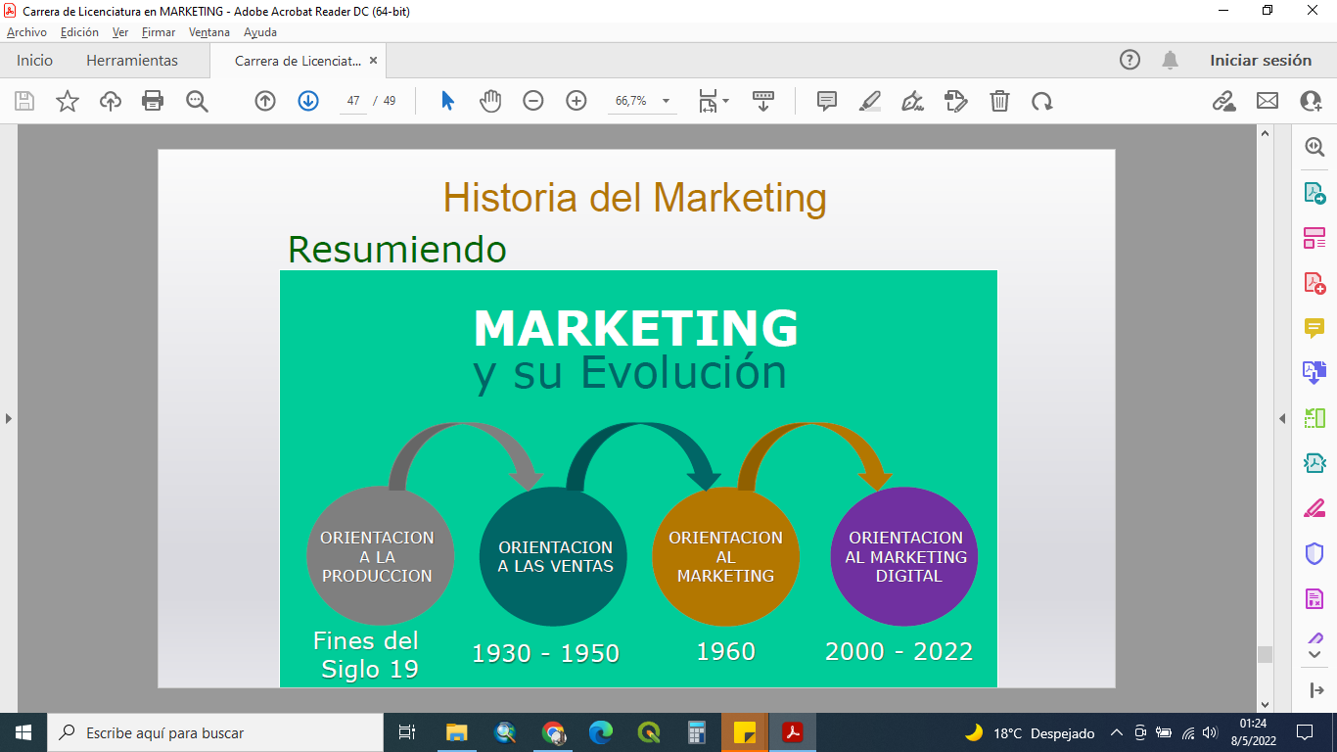

**8) ¿Qué función cumple el marketing?**

La función del marketing es la de identificar NECESIDADES que a la luz del análisis tenderáN a PROVOCAR deseos que consecuentemente ESTIMULARÁN la demanda.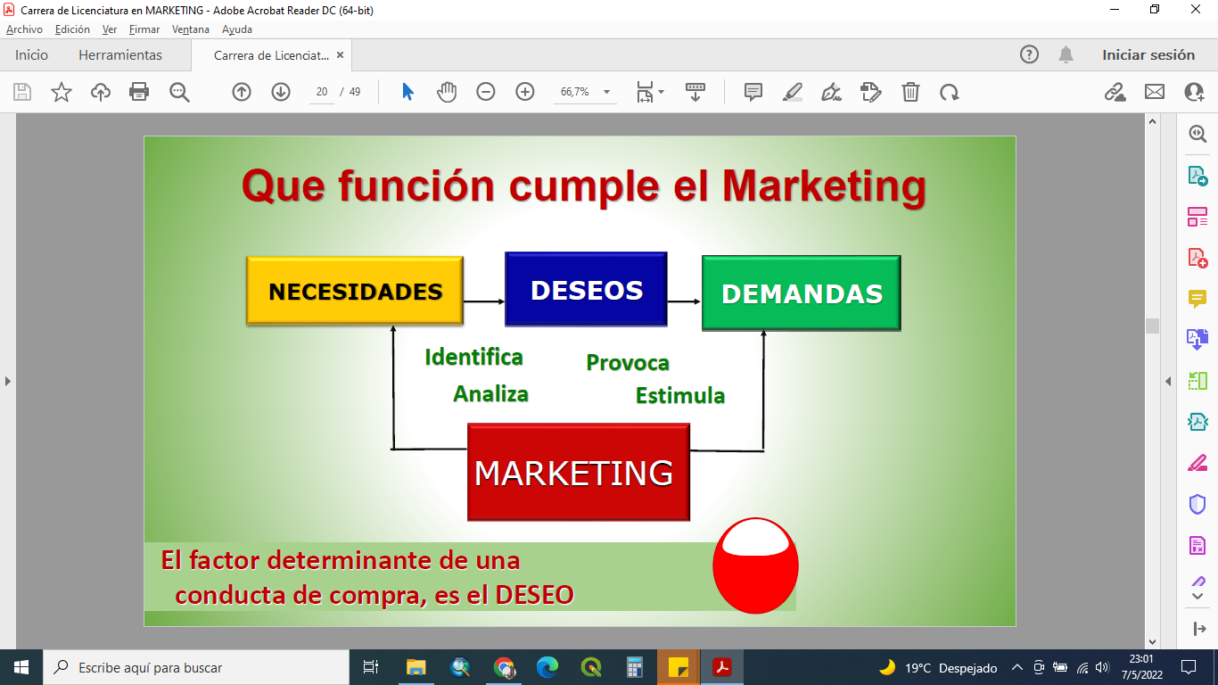

**9) ¿Cuál es el factor determinante de compra?**

El factor determinante de compra es el DESEO.

La función del marketing es escuchar las necesidades de los clientes, no perseguirlos. Diseñar lo que les atrae y les gusta.

**10) Descripción del PROCESO DE MARKETING.**

* Análisis del mercado y las necesidades de los clientes.
* Desarrollar estrategias correspondientes.
* Captar qué es valor para los clientes.
* Crear relaciones redituales y deleitar a los clientes.
* Definir objetivos generales y específicos

**11) Descripción del Plan de Marketing. Fases que lo componen.**

Se compone de 3 fases.

La **PRIMERA FASE** se compone por 3 etapas: 1) Etapa de análisis de la situación externa. 2) Etapa de análisis de la situación interna. 3) Etapa de diagnóstico de la situación.

La **SEGUNDA FASE** posee una etapa que se descompone en dos subetapas: 1) Etapa de decisiones estratégicas de marketing. 1.a) Objetivos de mkt (on y off line). 1.b) Estrategias de mkt: prodcucto/ mercado; segmentación y posicionamiento; mkt mix; mkt off line; mkt on line.

Finalmente la **TERCERA FASE** integrada por una única etapa llamada Planes de accion (off y on line)

**12) PRIMERA FASE:**

1) Etapa de análisis de la situación externa. 2) Etapa de análisis de la situación interna. 3) Etapa de diagnóstico de la situación.

1. *ANÁLISIS DE LA SITUACIÓN EXTERNA:*

Variables:económicas, políticas y legales; tecnológicas;demográficas, sociales y ambientes y finalmente variables importantes que afectan directamente a la empresa.

1. *ANÁLISIS DE LA SITUACIÓN INTERNA TRADICIONAL - OFFLINE -*

Las diferentes áreas de la empresa pueden ser interpeladas con preguntas como estas: ¿Qué objetivos hay actualmente en la empresa?. ¿El liderazgo o conducción es el adecuado?. ¿Los recursos humanos son los indicados?. ¿Como están las finanzas de la empresa?. ¿Qué estrategia de productos tenemos?. ¿Es adecuada la estrategia de precios?. ¿Cómo es la Estrategia de distribución?. ¿Cómo es la Estrategia de comunicación?. ¿Cómo está armada la Estrategia de ventas?

*ANÁLISIS DE LA SITUACIÓN INTERNA DE NUESTRO PROYECTO - ONLINE*

Cuáles son las metas de nuestro proyecto. Auditoría inicial de nuestra página web.

• En qué posiciones de Google estamos ahora y con qué palabras clave. Qué tipo de contenidos hemos realizado en nuestro blog, Web o RRSS. Cómo hemos actuado hasta ahora en las Redes Sociales. Cuál ha sido nuestra estrategia de ventas y captación de leads hasta el día de hoy. Análisis con google analytics.

1. *DIAGNÓSTICO DE LA SITUACIÓN*

Se realiza mediante el análisis FODA

**13) ¿Qué es el análisis FODA?**

El análisis FODA es una herramienta de diagnóstico que sirve de epílogo de todo el análisis estratégico realizado previamente y permite ver de una forma fácil, simple y

conjunta todas las principales conclusiones que se pueden obtener del análisis externo y del análisis interno.

También se utiliza para identificar si existen oportunidades de explotar aún más los

recursos exclusivos o las competencias clave de la empresa.

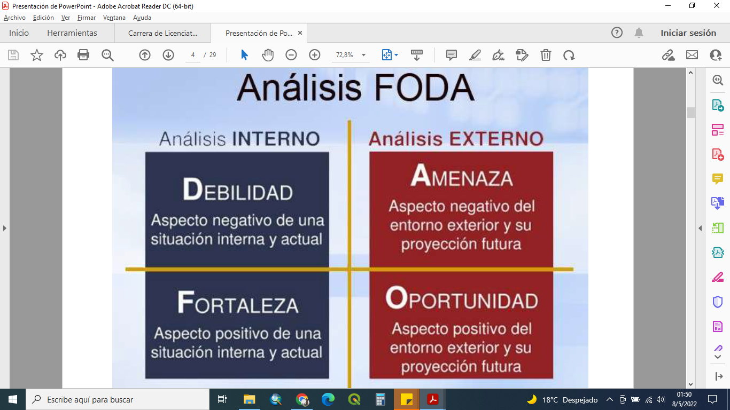

**ES POSIBLE ES DIFÍCIL PODER**

**ACTUAR MODIFICARLAS**

**SOBRE ELLAS**

Surgido en los años ‘60 se utiliza para medir el desempeño con respecto a los

competidores. Además es un importante instrumento en la gestión

de proyectos ya que ayuda a detectar y analizar todas las variables que

intervienen en un negocio.

**14) SEGUNDA FASE: Etapa de las decisiones estratégicas de marketing**

Subetapa: OBJETIVOS DE MARKETING - OFF/ONLINE

¿Qué es un objetivo? Es una acción que una compañía debe cumplir en un periodo

de tiempo determinado para alcanzar un resultado.

Se pueden fijar varios objetivos dentro de una empresa.

**15) ¿Cuál es la importancia del objetivo?**

Establecen un curso a seguir y sirven como fuente de motivación para

todos los miembros de la empresa.

Son la columna vertebral de una empresa. Sin objetivos, “no hay empresa.”

Establecer objetivos es esencial para el éxito.

**16) ¿Cómo se clasifican los objetivos?**

Los objetivos se clasifican en:

* OBJETIVOS GENERALES / organizacionales o corporativos.
* OBJETIVOS ESPECÍFICOS
* OBJETIVOS TÁCTICOS
* OBJETIVOS OPERACIONALES

**17) ¿Dentro de cuáles de los objetivos se encuentra la VISIÓN de la empresa?**

La VISIÓN de la empresa se encuentra dentro de los objetivos generales dado que es el PRINCIPAL objetivo que persigue toda empresa. Por ejemplo: ser una marca lider en el mercado;lograr una mayor participación en el mercado, etc.

**18) ¿Cuáles son los objetivos específicos y cómo se expresan?**

Los objetivos específicos, también son conocidos como METAS de la empresas y son objetivos concretos que se expresan en términos de cantidad y tiempo por ejemplo: Aumentar las ventas un 25 % en el último semestre del año. Adquirir nueva maquinaria antes de fin de año, etc.

**19) ¿Cuáles son los objetivos tácticos y quiénes los elaboran?**

Los objetivos tácticos son los que parten desde los objetivos específicos en metas

más pequeñas y procesables.

Son objetivos formulados por los gerentes de la empresa. Se establecen en función de los objetivos estratégicos y con un alcance a mediano plazo. Un ejemplo podría ser a partir del objetivo específico de aumentar las ventas el último semestre, establecer un descuento del 10% del 1 al 2 de cada mes en la compra on line.

**20) ¿En qué consisten los objetivos operacionales?**

Los objetivos operacionales son los que se dan a nivel de operaciones. Describen el dia a dia de lo que hay que hacer en la empresa. Hace énfasis en los objetivos a corto plazo. Comprenden las tareas o actividades de cada área. Son formulados por los gerentes de áreas o los dueños. Por ejemplo: incrementar las ventas a 15 unidades por dia; contratar dos nuevos empleados, etc.

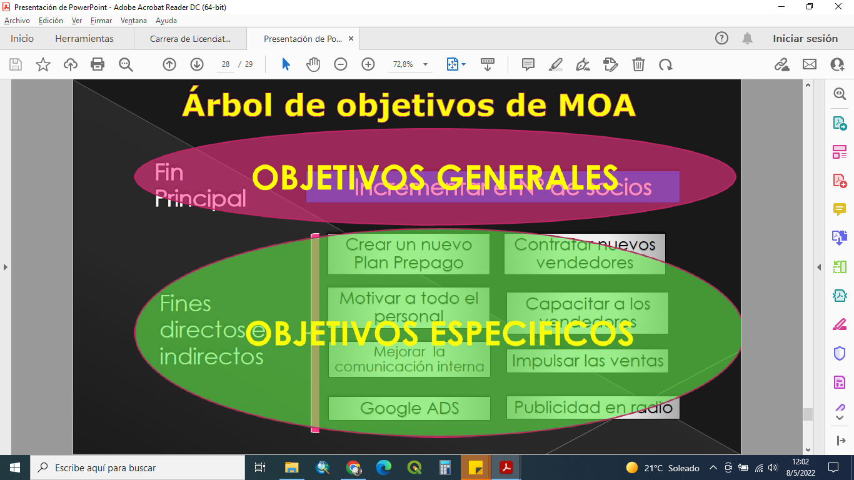

**21) ¿Qué es estrategia?**

Dentro de la 2da fase del plan de marketing nos encontramos con la etapa de decisiones estratégicas y sus subetapas: objetivos de marketing por un lado y estrategias de marketing por el otro.

La estrategia es la creación de una posición única y valiosa en el mercado. Es “explorar” nuevas formas de competir que aporten a nuestra oferta mayor valor en los ojos de los clientes, que el que perciben en nuestros competidores.

Estrategia también es defender nuestra rentabilidad y nuestro crecimiento

como empresa.

**22) ¿A qué se conoce como el diseño de la estrategia?**

Se conoce como diseño de la estrategia a la definición que la empresa realiza de sí misma para diferenciarse de sus competidores desde el valor que se perciba como superior por parte del público.

**23) ¿Qué es el posicionamiento estratégico?**

Es el lugar propio y único que permitirá a la empresa ser atractiva para sus clientes. Se necesita desarrollar la estrategia a través de un conjunto de actividades propias y diferenciales, perfectamente integradas entre sí.

**24) ¿Cuál es la diferencia entre marketing operativo y marketing estratégico?**

La principal diferencia radica en que el mkt operativo establece acciones concretas en un corto y mediano plazo mientras que el mkt estratégico es a largo plazo.

El marketing estratégico se ocupa de analizar las necesidades de los consumidores y busca nuevas oportunidades de negocio para la empresa.

El mkt operativo establece lugares de venta, precio, comunicación etc.

No se entiende el uno sin el otro: uno define el qué y el otro define el cómo.

**25) ¿Qué es una ventaja competitiva en una empresa?**

Una ventaja competitiva es cualquier característica de una empresa que la diferencia de otras. Las empresas siempre están en búsqueda de nuevas ventajas competitivas.

Una empresa tiene Ventaja Competitiva cuando logra posicionarse de mejor manera que la competencia en la captación segura de clientes y, además logra defenderse contra las fuerzas competitivas.

Ejemplos de ventajas competitivas pueden ser: Calidad superior del producto. Valor de marca y reputación. Disponer de profesionales altamente calificados. Monopolios protegidos por instituciones gubernamentales, etc

**26) Algunos ejemplos de Ventajas competitivas del marketing digital**

* Contar con un poderoso sistema de Big Data que nos permite conocer en

detalle los hábitos de consumo de nuestros clientes.

* Implementación de un potente e-CRM
* E-commerce bien posicionado en los buscadores.
* Contar con el mejor equipo de profesionales digitales de nuestro sector.

**27) ¿Qué es el pensamiento estratégico?**

Es el deseo de triunfar. Involucra la aplicación de juicios y la creatividad para definir una dirección futura. Las habilidades de los directivos son esenciales.

La función del pensamiento estratégico es la conformación de una mirada hacia el futuro.

**28) ¿Qué es planear?**

Planear es definir un futuro deseado y los medios para llegar a él. Es un proceso de toma de decisiones. Es la determinación de los objetivos a largo plazo y la elección de las acciones y la asignación de recursos necesarios para conseguirlos.

**29) ¿Qué es la planificación estratégica?**

Es la elaboración de un plan que a largo plazo defina un proceso a futuro el cual debe poseer flexibilidad y capacidad de ser modificado para poder llevar a cabo los objetivos.

**30) ¿Cuál es el único camino por el cual la empresa genera valor?**

El único camino para generar valor es la estrategia.

**31) Estrategias Genéricas**

* Estrategia de diferenciación: consiste en basar la competitividad de la empresa en la exclusividad que percibe el cliente sobre el producto.(marca, calidad, servicio, diseño).
* Estrategia de liderazgo en costos: consiste en basar la competitividad de la empresa en los bajos costos que afronta y que no pueden ser igualados por la competencia.
* Estrategia de enfoque: empresa busca orientar sus productos a una parte y no a todo el mercado; es decir, a través de su producto, intenta satisfacer las necesidades que presenta un segmento homogéneo del mercado total.

**32) Matriz de Ansoff: 4 formas de crecer**

La matriz Ansoff o producto/ mercado es una herramienta de marketing muy usada para identificar la estrategia de crecimiento más apropiada a cada circunstancia, sirve para identificar oportunidades de crecimiento en las unidades de negocio de una organización.

Establece cuatro estrategias básicas que las empresas pueden considerar a la hora de hacer aumentar sus ventas:

* Penetración de mercado, se persigue un mayor consumo de los productos actuales en los mercados tradicionales. Las estrategias principales son: aumento del consumo o ventas de los clientes/usuarios actuales, captación de clientes de la competencia, captación de no consumidores actuales, atraer nuevos clientes del mismo segmento aumentando publicidad y/o promoción.
* Desarrollo de mercado, pretende la venta de productos tradicionales en mercados nuevos. Las estrategias principales son: apertura de mercados geográficos adicionales, atracción de otros sectores del mercado, política de distribución y posicionamiento, investigación del segmento y cambiarlo.
* Desarrollo de productos, persigue la venta de nuevos productos en los mercados tradicionales. Las principales estrategias son: desarrollo de nuevos valores del producto, desarrollo de diferencias de calidad (nuevas gamas), desarrollo de nuevos modelos o tamaños, calidad de producto.
* Diversificación: consiste en lanzar un nuevo producto para un nuevo mercado. Se puede realizar la estrategia de diversificación con diferentes niveles de incertidumbre. Desde lanzar una nueva gama de productos dentro de tu actual sector, hasta nuevos productos rupturistas de sectores completamente diferentes. El riesgo que conlleva esta estrategia hace que no siempre se consigan los crecimientos esperados.

**33) Tipos de Diversificación:**

* Diversificación horizontal: esto ocurre cuando la compañía adquiere o desarrolla nuevos productos que podrían interesar a su grupo actual de clientes aun cuando estos productos nuevos puedan o no, tener tecnológicamente una relación con la línea de productos existentes.
* Diversificación vertical: La compañía decide integrar su nueva unidad de negocio abarcando el negocio de sus proveedores o el negocio de sus clientes.
* Diversificación concéntrica: Esto da a lugar a nuevas líneas de productos o servicios que tienen sinergias tecnológicas y/o de comercialización con las líneas de productos existentes, aun cuando los productos pueden interesar a un nuevo grupo de clientes.
* Diversificación conglomerada: esto ocurre cuando no hay compatibilidad tecnológica ni sinergia comercial y esto requiere alcanzar a nuevos grupos de clientes. Esta estrategia es utilizada a veces por compañías grandes que buscan maneras de combinar una cartera habitual con otra no habitual.

**34) ¿Qué es una Estrategia por Integración?**

Se utiliza para disminuir las amenazas que hay en el sector comercial y también como medio para que las empresas puedan obtener el control y disminuir el poder negociador sobre distribuidores, proveedores y competidores.

**35) Definir Integración hacia delante**

La integración hacia delante implica adquirir o entrar en el negocio sobre los distribuidores o negocios minoristas (comprarlos o asociarme con ellos).

Aumentar el control sobre los distribuidores o minoristas cuando son pocos confiables. Por ejemplo:

* Constructora nova creo su empresa inmobiliaria “inmobiliaria nova” así no depende de ninguna empresa externa para la venta de sus inmuebles.
* Homecenter Sodimac antes solo vendía los materiales ahora también presta servicios de construcción a sus clientes.
* Es una forma eficaz de aplicar en el sector de franquicias.

**36) Definir Integración hacia atrás**

Esta estrategia es adquirir o incorporarme en la empresa de mis proveedores. Este tipo de integración se puede plantear para asegurar la continuidad del suministro y

la calidad de los productos. Por ejemplo:

* El grupo Bimbo que ya tienen el control sobre la producción de trigo.
* Kellogg tiene sus propias plantas de maíz.
* Nescafè tiene sus plantas propias de cafétales.
* Una gran panadería puede comprar una refinería de harina.

**37) Definir Integración Horizontal**

Esta estrategia es para controlar o adquirir una empresa por parte de otras del mismo mercado, pueden ser competidores también, con el objeto de mejorar la eficiencia. Por ejemplo:

* Gap (adquirió Banana Republic y lanzó la marca Old Navy).
* Banco grande compra bancos chicos, Colpatria-Scotiabank.
* Prosegur compra empresas de seguridad.
* Coca-Cola (adquisición de Jugos del Valle).
* Mattel y Fisher Price.

**38) Estrategias de Kotler y Singh**



**39) Ejemplos de Estrategias del Líder**

a- La empresa debe encontrar formas de expandir la demanda total del mercado.

b- Debe proteger su actual cuota de mercado, mediante acciones defensivas y ofensivas efectivas.

c- Intentar incrementar su cuota de mercado, incluso cuando el tamaño del mismo se mantenga constante.

**40) Estrategias del Retador**

Son estrategias agresivas contra el líder, cuyo objetivo, es mejorar la participación de mercado o vencerlo. Las dos decisiones que debe de tomar el retador:

a- ¿A qué tamaño de competidor atacar y a quién?

b- Ataque al líder del mercado.

c- Ataque a competidores del mismo tamaño.

d- Ataque a los competidores más chicos del mercado

**41) Estrategias del seguidor**

El seguidor alinea sus decisiones con respecto a las del líder. No ataca, coexiste con el líder para repartirse el mercado. Se concentra en segmentos del mercado en los que posee una mayor ventaja competitiva. Los seguidores piensan en pequeño, se concentran más en la especificación que en diversificación.

**42) Estrategias del especialista**

Empresa seguidora es ser la empresa líder de un pequeño mercado o nicho.

En general, las empresas pequeñas evitan la confrontación directa con las grandes dirigiéndose a mercados más pequeños que carecen de interés para estas últimas.

Por ejemplo: los famosos bolígrafos de oro y plata de Cross, Dell empresa de computadoras a medida para el mercado corporativo.

**43) Modelo de las 5 fuerzas competitivas**

* Competidores Potenciales: amenazas de nuevos ingresos al sector.
* Proveedores: poder de negociación de proveedores.
* Sustitutos: amenazas de productos o servicios sustitutos.
* Compradores: poder de negociación de compradores.
* Competidores en el Sector: rivalidad con competidores existentes.

**44) ¿Cuándo se intensifica la rivalidad entre Competidores?**

* Aumenta el número de competidores
* La demanda crece con lentitud
* Mercados saturados
* Los precios bajan
* Aparecen acciones agresivas para ganar posiciones de mercado
* Aparecen movimientos estratégicos exitosos de alguno de los competidores
* Los productos o servicios ofrecidos carecen de diferenciación
* Los costos fijos son altos
* Los productos son perecederos

**45) ¿Cuáles son las oportunidades de Crecimiento según Philip Kotler?**

Se dividen en 3 estrategias:

1. Estrategia de Penetración en el Mercado: se busca incrementar la participación en el mercado, con los productos actuales en los mercados actuales.
2. Estrategia de Desarrollo del Mercado: se busca incrementar la participación en el mercado, con los productos actuales en mercados nuevos.
3. Estrategia de Desarrollo del Producto: se busca incrementar la participación en el mercado, con productos nuevos en los mercados actuales.

**46) ¿Qué es el Desmarketing?**

Con el objetivo de no captar a estos clientes, surge el desmarketing. Los expertos definen desmarketing como una “estrategia de marketing que busca pedirle al consumidor que no compre su marca, o al menos que lo haga con moderación.”

**47) Definir las 4 categorías del DESMARKETING**

Desmarketing general: Hace referencia cuando una marca necesita restringir su propia demanda por razones socialmente evidentes, como por ejemplo, cuidar el medio ambiente o la salud de las personas.

Desmarketing selectivo: Lo identificamos cuando la marca elige a qué perfiles de público y segmentos quiere restringir la demanda. No quieren a cualquier consumidor, quieren a su consumidor.

Desmarketing ostensible: Una que puedegenerar cierto peligro. Esta estrategia se da cuando se parece querer restringir la demanda, pero en realidad se busca potenciarla.

Desmarketing no intencional: De manera no premeditada puede ocurrir que una mala previsión haga que no se pueda satisfacer la demanda, lo que acarrea problemas con clientes y consumidores. Lo prohibido, la escasez, la exclusión o los precios superlativos son algunas de las técnicas que están al servicio del desmarketing para generar estrategias atrevidas y provocadoras.

**48) ¿Qué es la segmentación de Mercados?**

Consiste en identificar un conjunto o grupo homogéneo de clientes que consume mismos productos. La segmentación es una de las habilidades fundamentales para entender bien a tus clientes.

La segmentación del mercado estudia a los diferentes personas con diferentes comportamientos, antecedentes, orígenes, diferentes necesidades, educación y requerimientos para poder conocer bien profundamente el accionar de su toma de decisiones.

**49) Estrategias de Segmentación**

La segmentación del mercado es solo el primer paso de tres necesarios para elaborar una buena estrategia de marketing. El segundo paso es seleccionar el objetivo respecto al segmento elegido con el mensaje promocional especifico. El tercero es posicionar el producto o servicio de manera que cada mercado objetivo lo perciba como un producto que satisface mejor sus necesidades que los productos de la competencia.

**50) Definir qué criterios de segmentación existen.**

* Geográficos
* Demográficos
* Psicológicas
* Variables socioculturales
* Características relacionadas con el uso
* Factores de situación de uso
* Beneficios buscados
* Formas de segmentación, como perfiles, valores y estilos de vida

**50) Definir variables que analizan a los clientes en función de la propuesta de valor.**

* Variable Beneficios: segmentas en función de los beneficios que les aporta tu
* producto o servicio, para qué te compran, con qué objetivo te compran
* Variable Problema: segmentas en función del problema que tienen y que necesitan resolver.
* Variable Propuesta: segmentas en función de lo que más valoran de tu propuesta de valor.
* Variable Uso: segmentas en función de cómo van a usar tu producto o servicio.
* Variable Relación: segmentas en función de la relación que tienes con tus clientes (si te conocen, si ya te han comprado)
* Variable Comportamiento: segmentas en función de acciones concretas que han hecho (si han abierto un email, si han entrado en tu landing)
* Variable Frecuencia: segmentas en función de la frecuencia con la que te compran o de la importancia que tienen para tu negocio.
* Variable Satisfacción: segmentas en función de la satisfacción de los clientes con tu producto o servicio.
* Variable Búsqueda: segmentas en función de si tus clientes están o no buscando una propuesta como la de tu negocio.

**51) Segmentación de nuevos consumidores.**

**52) ¿Qué es una buena Segmentación?**

Una buena segmentación resulta determinante para un decisor porque conoce

datos y le permite tener una ventaja muy clara en la senda de la actuación.

El proceso de investigación de los públicos para alcanzar los objetivos es

fundamental para poder llevar adelante una correcta y exitosa planificación

estratégica. La planificación, el proceso de establecer metas y objetivos y de determinar la manera de lograrlos se considera la función central de la gestión estratégica. Hoy día los vendedores están cambiando del marketing masivo y de la

diferenciación del producto hacia el mercado objetivo, ya que es más útil para resaltar las oportunidades de mercado y desarrollar productos efectivos y mezclas de marketing. El experto prueba diferentes variables para ver cuales le revelan las mejores oportunidades de segmentación.

**53) ¿Que es el posicionamiento?**

El posicionamiento de una marca es la forma en que la percibe el comprador con relación a las marcas de los competidores claves de la empresa. El posicionamiento de un producto o marca de una empresa lo determina el comprador. El producto es el punto focal de la estrategia de posicionamiento.

Por lo tanto, hace referencia a la ubicación de un producto o servicio en el consumidor. Por ejemplo, si uno tiene sed, se le viene a la mente una bebida como “Coca-Cola”.

La propuesta de valor es una promesa diferencial a nuestros clientes que nos va a guiar en el desarrollo de producto. El posicionamiento convierte la propuesta de valor en ubicaciones en las mentes de nuestros clientes y los mensajes traducen estos posicionamientos en argumentos e historias que sirvan de base a la generación de contenidos.

**54) Definir las 5 claves para definir tu propuesta de valor.**

a- Definir tu cliente ideal

b- Identificar que problema tiene ese cliente.

c- Superar siempre las expectativas del cliente.

d-Descubrir las necesidades que satisface tu producto o servicio.

e-Asegurarte que el cliente comprende tu propuesta de valor.

La propuesta de valor representa la promesa general de un producto o servicio al mercado.

**55) ¿Qué tipos beneficios recibe un cliente por usar un producto?**

Pueden ser: Funcional: qué nos permite hacer el producto, Emocional: cómo nos hace sentir, Económico: qué significa en tiempo y dinero.

El valor no lo definen los atributos de nuestro producto, sino la opinión de los clientes y, para ellos, nuestro producto tiene valor en tanto que constituye una herramienta que les ayuda a conseguir resultados.

Se define el valor para el cliente como “la utilidad percibida del conjunto de beneficios que recibe un cliente a cambio del costo total de una oferta, teniendo en consideración otras ofertas y precios competitivos”.

**56) Contexto en la propuesta de valor**

Resulta irrelevante hablar del valor de un producto sin conocer el contexto en

el cual éste va a ser evaluado, comprado y usado. Este contexto tiene tres dimensiones importantes: quién es el usuario final, qué pretende conseguir y cuál es su entorno. Cabe destacar que es multidimensional: consiste en que los clientes eligen productos basándose puramente en sus características y funcionalidad. Pero

aunque este valor funcional es muy importante, debe operar en conjunción con otros dos componentes: el valor emocional (beneficios psicológicos) y el económico.

**57) El valor lo define un cliente, no quien lo crea o vende.**

El valor es una actitud: la gestión basada en el valor es mucho más que una serie de modelos o procesos es una actitud que nace de la creencia de que el propósito de nuestra empresa es crear valor para sus clientes. Todo lo que la empresa haga debe girar alrededor de sus clientes y no de sus productos. Eso significa que muchas veces no podemos ofrecer verdadero valor para nuestros clientes sin cambiar nuestros propios valores.

**58) Ejemplos de Propuesta de Valor**

UBER

Propuesta de Valor: Tu viaje, a sólo un clic.

Apoyo a la propuesta de valor: Transporte en minutos con la aplicación de Uber.

Airbnb

Propuesta de Valor: Nuestra Casa es Tu Casa.

Apoyo a la propuesta de valor: Alquila espacios únicos y alójate con anfitriones

de más de 190 países.

NETFLIX

Propuesta de Valor: Ve películas y series cuando y donde quieras.

Apoyo a la propuesta de valor: Planes desde $890 al mes.

WiX

Propuesta de Valor: Crea Tu Increíble Página Web. Es Gratis.

Apoyo a la propuesta de valor: Fácil de personalizar. Sin códigos. 72,108,314 usuarios y creciendo.

Skype

Propuesta de Valor: Skype mantiene el mundo al hablar. Llama, manda mensajes

y comparte todo lo que quieras, gratis.

El posicionamiento es fundamental para el éxito de la empresa y la búsqueda de este debe ser una importante preocupación del ejecutivo desde el lanzamiento del

producto o servicio. Si una empresa ha adoptado un posicionamiento en la

dirección correcta, podrá atravesar airosa las corrientes de cambio del mercado, aprovechando las oportunidades que se le presenten. El secreto está en tomar la iniciativa antes que la competencia haya tenido oportunidad de establecerse, y

sustentarse en dos principios fundamentales: una posición exclusiva y atractiva.